 | Samodzielny Publiczny  Zakład Opieki Zdrowotnej Zespół Opieki Zdrowotnej  ul. M.C.Skłodowskiej 16, 48-340 Głuchołazy  tel.77 4391568, fax 77 4396422  e-mail: sekretariat@zoz.glucholazy.pl , www.zozglucholazy.pl
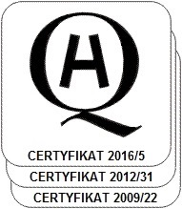 | Głuchołazy, dnia 23-07-2021

Informacja o zmianie zapisów SWZ

Dot. postępowania prowadzonego w trybie podstawowym na Dostawę drobnego sprzętu medycznego i jednorazowego sprzętu medycznego ZP/01/07/2021

Zamawiający na podstawie art. 286 ust 1 informuje, że dokonano zmiany zapisów SWZ.
Zmian dotyczy załącznika nr 1 do SWZ dział IV – dopisano wiersz dotyczący zaoferowania terminu dostawy.
Wprowadzona zmiana, nie wymaga przedłużenia terminu składania ofert.

Informacje sporządził :
Specjalista ds. zamówień publicznych
Jolanta Kowalik

